Zon : KARISMATIK (PENTADBIRAN)
Nama Lokasi/Ruang : SUB ZON (UNIT PEROLEHAN)- BILIK PN.SHERRYNA
Sebelum | Selepas
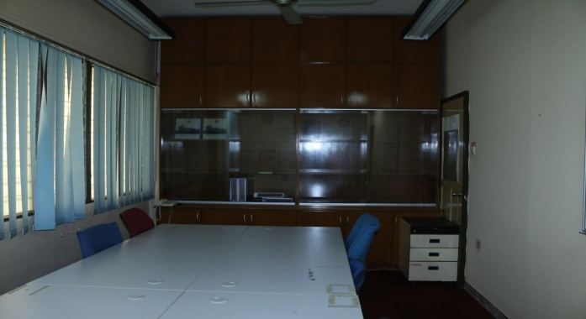 | 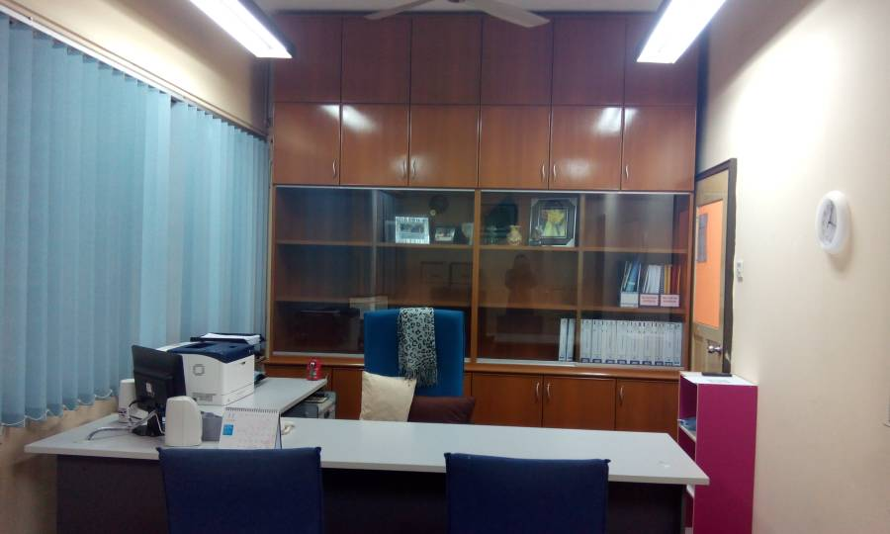

Nama Lokasi/Ruang : BILIK PUAN SHERRYNA
Sebelum | Selepas
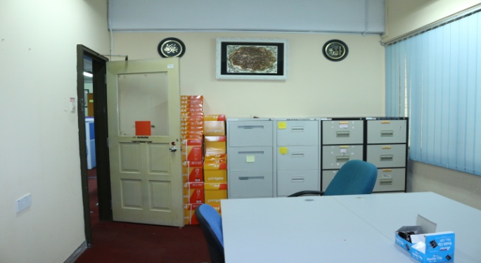 | 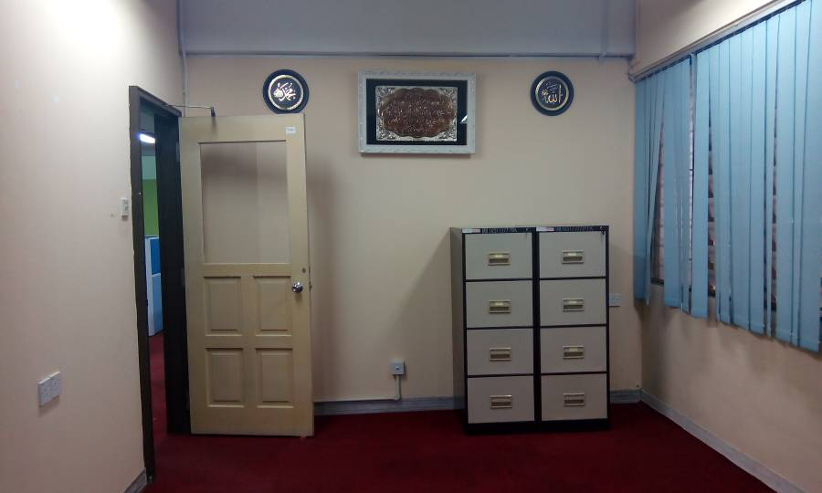

Nama Lokasi/Ruang : SUDUT RUANG KHAS
Sebelum | Selepas
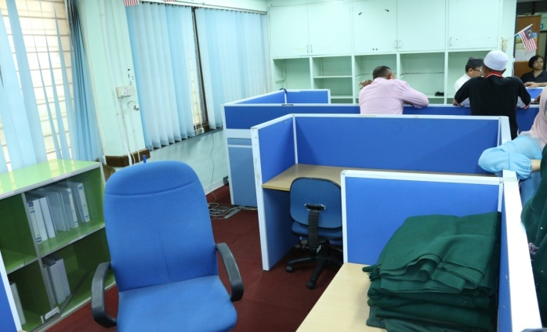 | 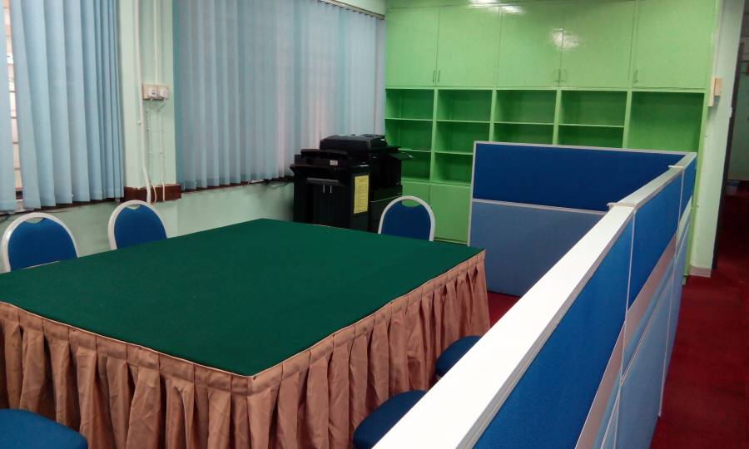

Nama Lokasi/Ruang : BILIK STOR
Sebelum | Selepas
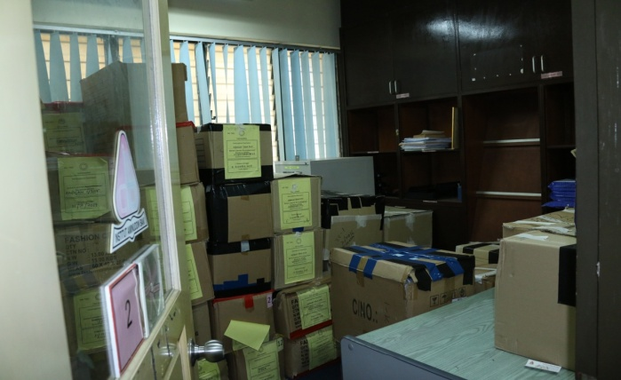 | 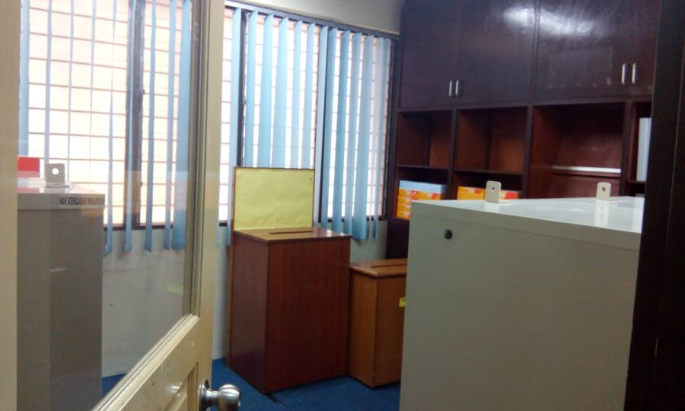

Nama Lokasi/Ruang : RUANG KERJA
Sebelum | Selepas
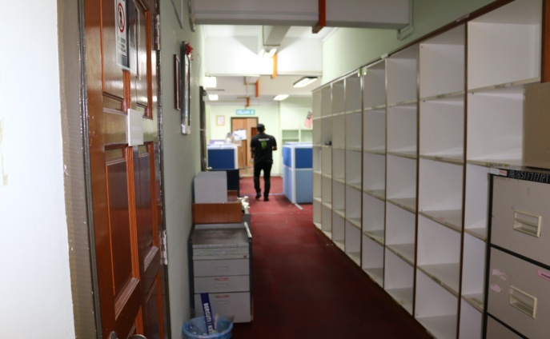 | 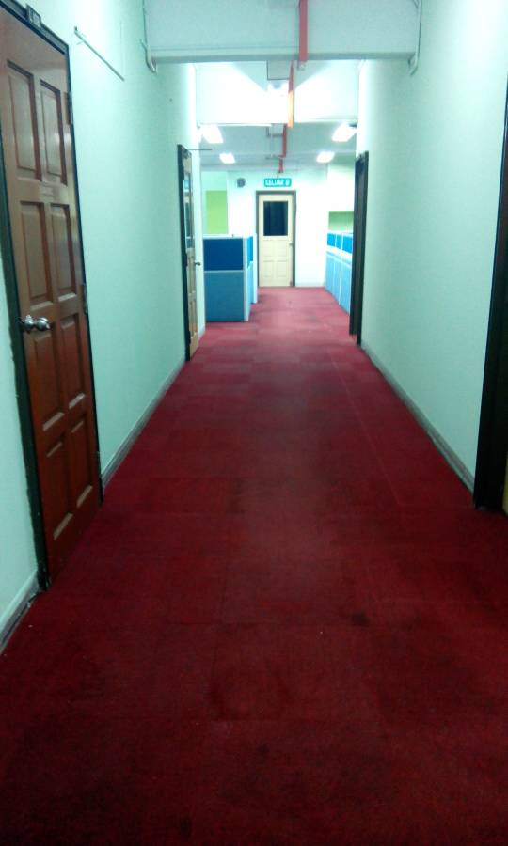

Nama Lokasi/Ruang : RUANG KERJA
Sebelum | Selepas
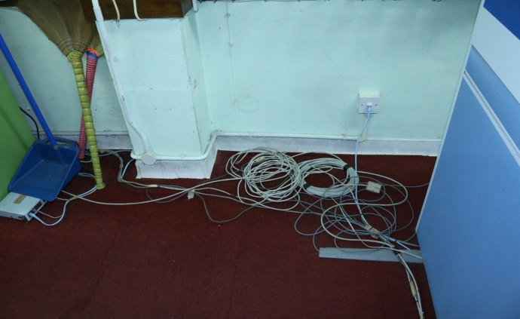 | 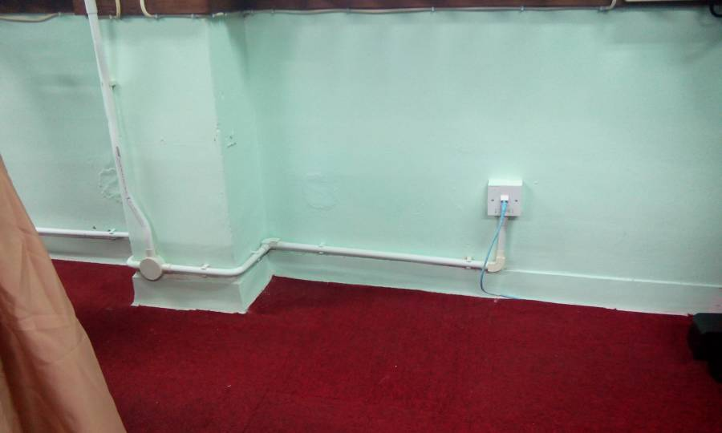

Nama Lokasi/Ruang : RUANG KERJA
Sebelum | Selepas
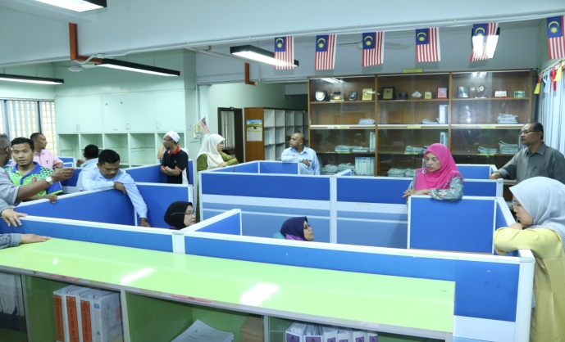 | 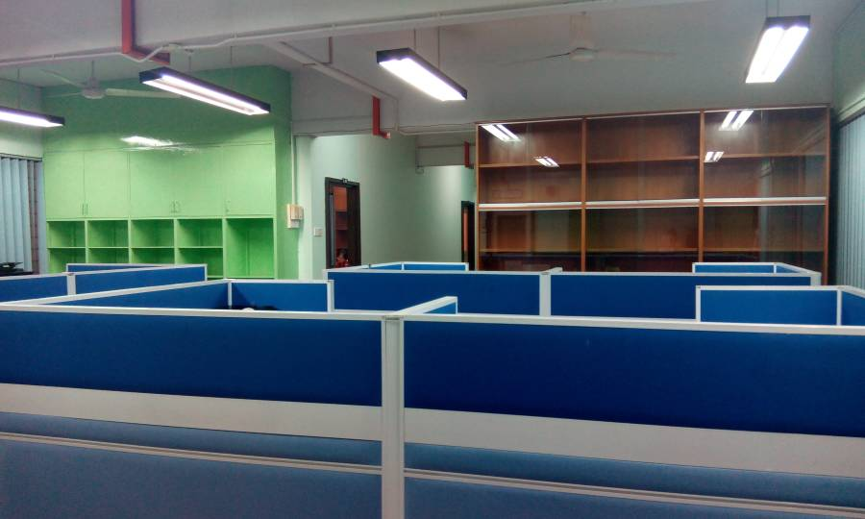

Nama Lokasi/Ruang : RUANG KERJA
Sebelum | Selepas
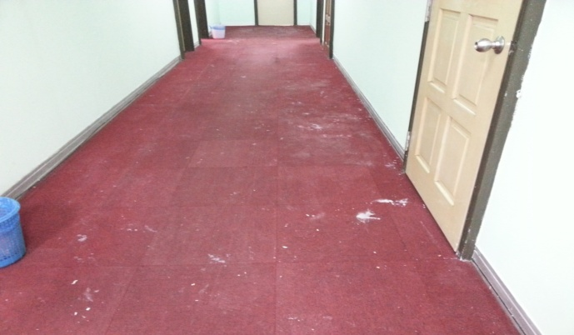 | 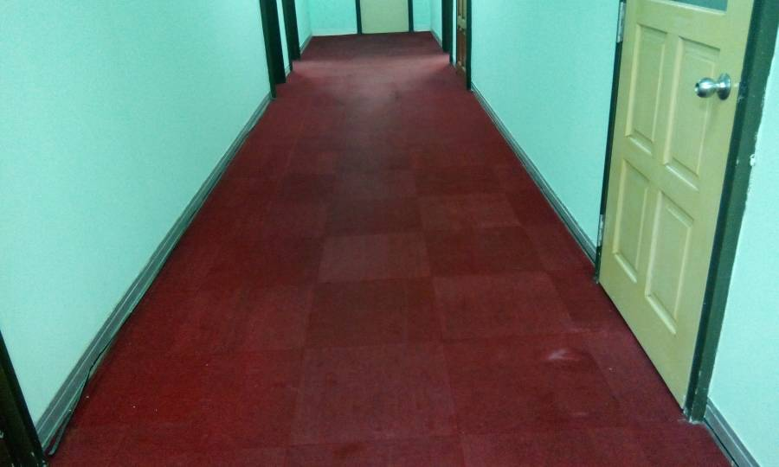

Nama Lokasi/Ruang : RUANG KHAS
Sebelum | Selepas
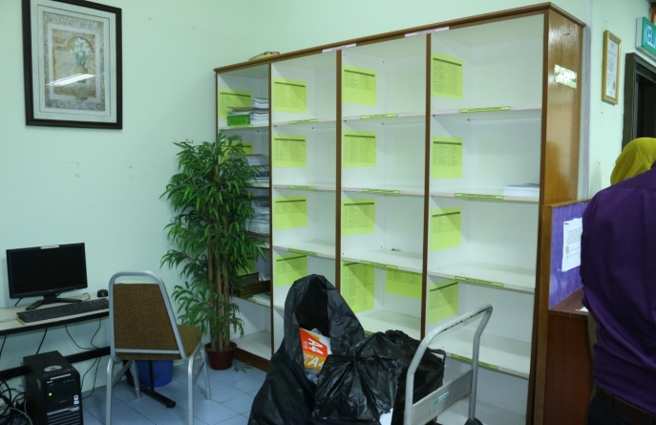 | 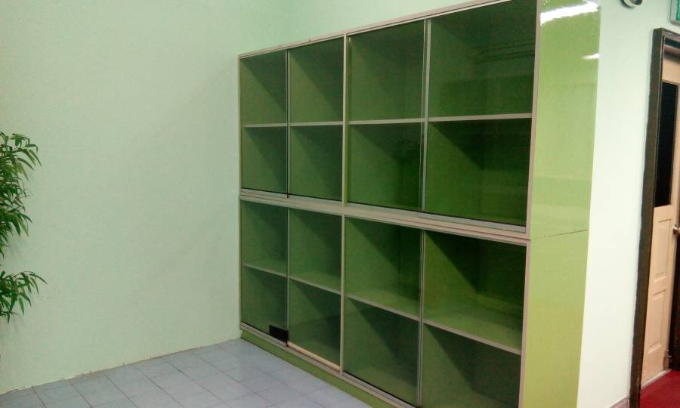
Nama Lokasi/Ruang : KABINET KAYU
Sebelum | Selepas
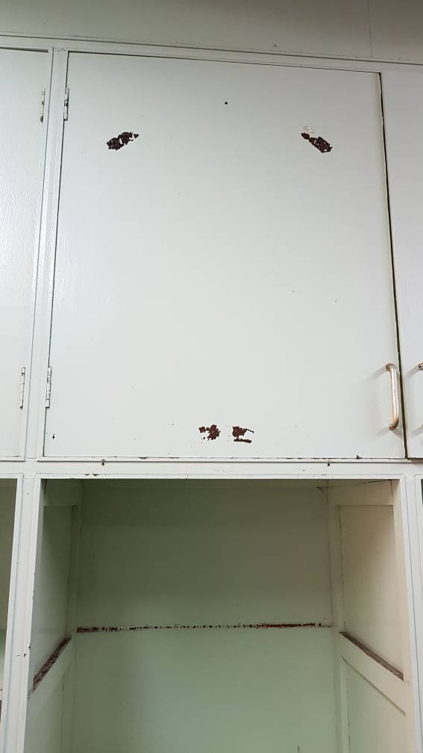

Nama Lokasi/Ruang : KABINET KAYU
Sebelum | Selepas
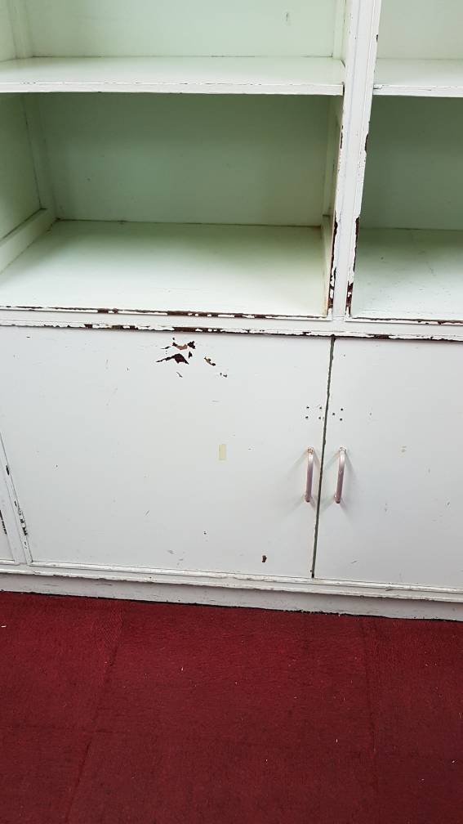 | 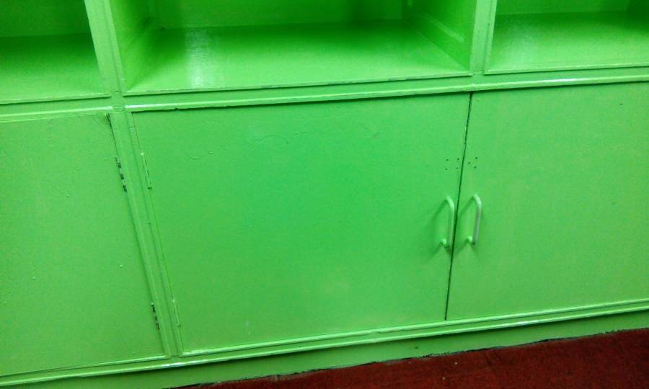

Nama Lokasi/Ruang : RUANG KHAS
Sebelum | Selepas
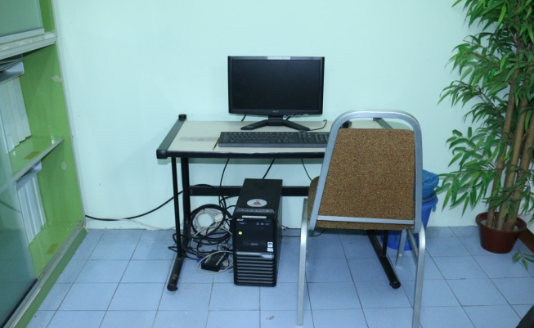 | 